摘要

1 简介

2 相关工作

3 智能协同虚拟实验系统总方案
系统使用Unity3D引擎自带的网络通信框架Unity Networking(简称UNET)来实现虚拟实验的同步,利用该框架的NetworkManager组件来管理三维虚拟仪器部件的同步生成和同步销毁,利用Network Identity组件来标识每一个三维虚拟仪器部件，利用Network Transform组件来同步三维虚拟仪器的位置、缩放和旋转。需要同步的三维仪器部件都在Server端生成，然后通知各个Client端同步生成。该系统需要同步三维仪器部件的生成、销毁、位置和旋转，其它的所有交互操作都在各自的客户端完成，因为客户端和服务端使用同一套代码，只需要加以相关的控制即可，这样可以减少网络数据的传输。该系统还利用干涉矩阵实现动态的动画实验指导教程,根据实验者的实验情况，动态生成动画教程来指导实验者如何进行下一步操作，摆脱了传统呆板的实验指导教程，不需要像传统实验一样在实验和实验指导教程之间来回切换。

4 智能协同虚拟实验系统的设计与实现

4.1.1 客户端实验设计原理
该系统以天平称量硬币质量实验为例说明客户端实验的设计与实现，采用Unity3D的碰撞检测技术完成天平实验的装配和硬币质量的称量。

4.1.2 3ds Max建模软件建模
利用3ds Max建模软件进行天平仪器部件的建模、抓取实验仪器部件的手模型建模、实验场地的建模、镊子和砝码的建模。天平仪器散开模型如图1所示，手模型、实验场地、镊子、砝码模型如图2所示。
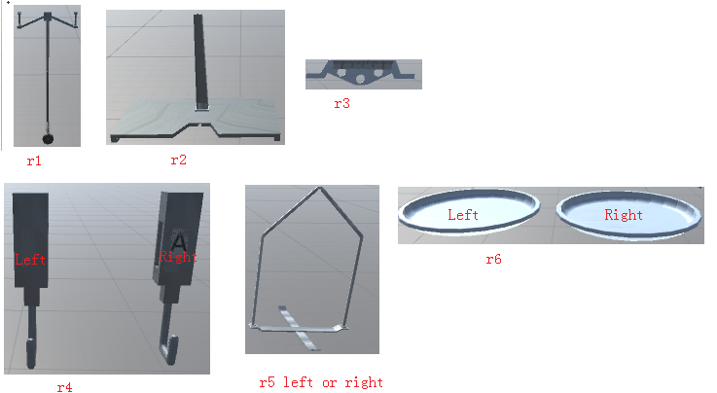
图1 天平散开模型
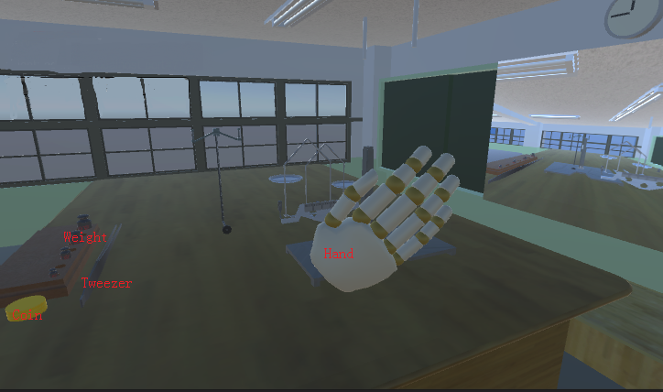
图2 手模型、实验场地、镊子、砝码模型

4.1.3 天平装配原理与实现
将图1中的散开的天平模型都加上Box碰撞体和Rigidbody刚体,在r1对应的位置加上相应的Box碰撞体，并都设置为触发器，如图3所示:
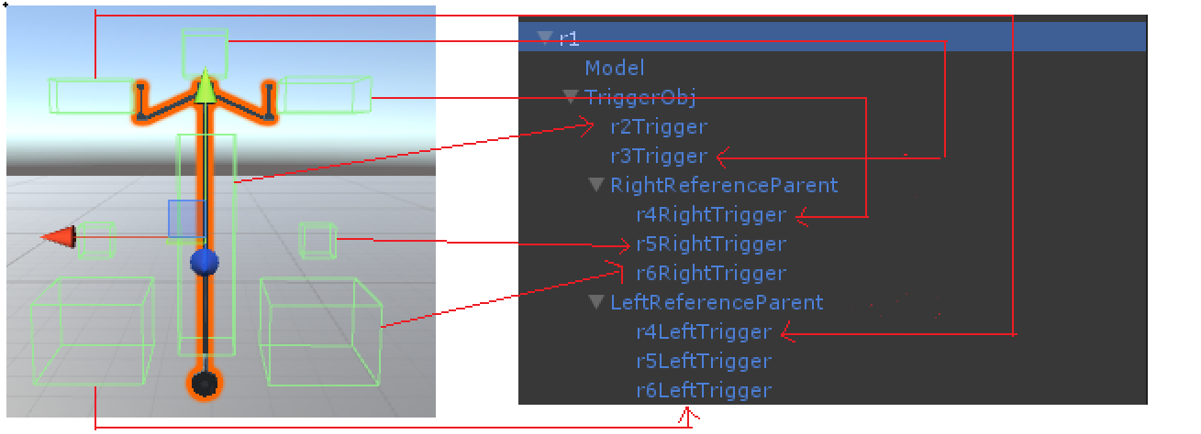
图3
当对应的天平仪器部件触发到r1中对应的碰撞体时，就把该仪器部件固定到该触发器的位置上。
具体实现：
1 r1中对应的设置为触发器的碰撞体的gameObject都挂载有相应的同名的脚本,用来检测对应的天平仪器部件是否装配在当前触发器的位置，如果是，那就移除仪器的刚体，并且禁用该触发器。
2 我们都知道，天平部分仪器部件的装配必须在相应的仪器部件装配后才能装配，如r4的装配必须在r3的装配后才能装配。对应的解决方案是定义一个List<string>泛型集合，用来存放天平仪器部件的名称，当手模型抓取天平仪器部件后一起移动并触发到对应的触发器时，先遍历List<string>泛型集合中是否有先于该仪器部件装配的仪器名称，如果没有，则说明优先于该仪器部件装配的仪器部件还没有装配，当前仪器部件不能装配，否则，优先于该仪器部件装配的仪器部件已经装配，当前仪器部件可以装配了。这时，需要把当前仪器部件的名称存入List<string>集合中，并把该仪器部件固定在该触发器的位置上。
3 由于该天平的r4、r5、r6都分左右，而且左右对应的模型都是一样的，为了方便区分，都在名称上加上了left和right的字符串进行标识。但是，标识为left的天平部件不一定非要装配在天平的左边，标识为right的天平部件装配在天平的右边。因为左右的模型都是一样的，所以标识为left的天平部件既可以装配在天平的左边，也可以装配在天平的右边。这时，就需要在代码中加以相应的控制了。
4.1.3 硬币称量实现
由于天平是精密的仪器，而Unity3D是按照帧来执行,难免会出现天平错位的情况。所有当完成r3装配的同时，把r4、r5、r6对应触发器的父gameObject设置为r3对应触发器的子gameObject,这样就可以把r3、r4、r5、r6看成是一个整体，单独旋转r3的角度即可控制r4、r5、r6的旋转,当硬币碰撞到r6左边盘的触发器时，就把硬币放进盘里和调整硬币在盘里的位置，接着在天平左边添加对应的质量值,根据添加的质量值来控制r3的旋转角度，进而控制天平的倾斜角度。这时我们可以看到天平往左边倾斜，并在用户界面上提示左盘重于右盘，就知道硬币的质量重于砝码的质量,实验操作者可以根据情况在右盘添加或者移除砝码，直到天平平衡，最后达到实验目的。

4.2协同实验原理
4.2.1 Unity Networking通信框架
该框架中的网络管理器组件NetworkManager提供了简单的方法来启动和停止客户端和服务器，以及管理场景三维虚拟物体的创建和销毁。需要实时同步的三维虚拟物体都需要添加Network Identity组件进行唯一标识并且都需要添加到NetworkManager进行统一管理。Network Transform组件是用来同步三维虚拟物体的位置、旋转角度、缩放等状态信息。利用Network Manager HUD组件可以快速地建立服务端和客户端的UI界面，如图4所示：
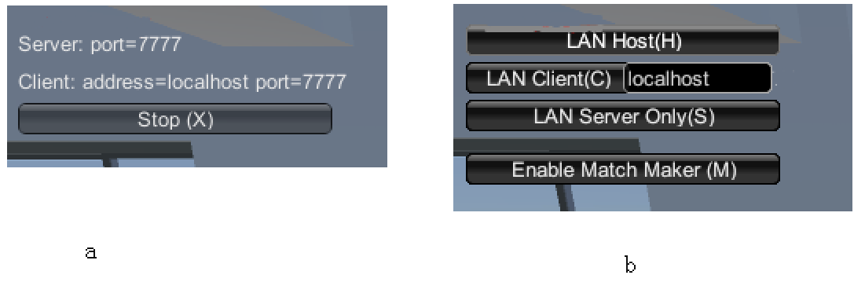
图4
图4中的a是启动服务端后的UI，并且默认绑定IP地址127.0.0.1或者localhost的端口7777,客户端加入到刚才创建的服务端只需要点击图4的b中的LAN Client(C)按钮即可。
4.2.2 同步原理
不需要同步的三维虚拟物体在各自客户端生成，在本实验中，不需要实时同步的三维虚拟物体有灯光gameObject、房子gameObject、摄像机gameObject、画布gameObject等。把需要同步的三维虚拟物体做成预制体prefab,它们都需要在服务端中生成，并通过NetoworkManager通知各个客户端生成三维虚拟物体。在需要实时同步的三维虚拟物体的预制体都挂载同一个脚本,该脚本的作用是同步当前三维虚拟物体的位置和旋转角度，先定义两个同步三维虚拟物体的位置和角度的Vector3类型的变量vecPosition,vecRotation，判断手模型抓取的三维虚拟物体是否是当前客户端的三维虚拟物体,如果是当前客户端三维虚拟物体，则记录下当前三维虚拟物体的位置和旋转角度，并把它们赋值到vecPosition,vecRotation中,如果不是当前客户端三维虚拟物体，则把vecPosition,vecRotation的值带上当前三维虚拟物体的名称发送到服务端，在服务端根据客户端发来的三维虚拟物体的名称找到在客户端对应的三维物体，并把vecPosition,vecRotation的值赋给找到的三维物体，服务端同时还会同步到各个客户端。本实验只需要同步三维虚拟物体的位置、旋转角度和三维虚拟物体的生成和销毁即可,各个客户端所有的操作都会因为相应的三维虚拟物体的位置和旋转角度的同步而同步执行，这样可以减少网络流量的传输。具体流程如图5所示:

4.3 智能实验教程算法
干涉矩阵

5 总结

6 后期工作

